Comform ordinului Ministerului tineretului si sportului,si planului Federatiei turismului sportiv in perioada 5-7 aprilie 2013 sa petrecut campionatul R.M. la turism sportiv nautic /RALI/ pe riul Nistru in localitatea V.Voda .

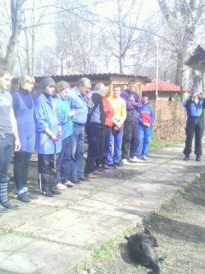

Alinierea participantelor. Organizatorii si arbitrii.

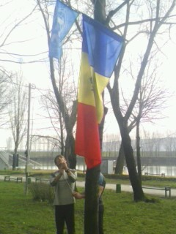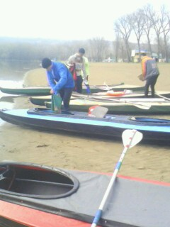

Ridecarea drapelurilor. Ultimele pregatiri pina la start.

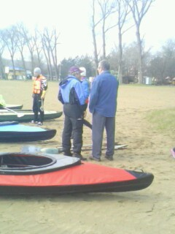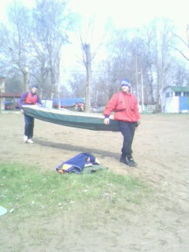

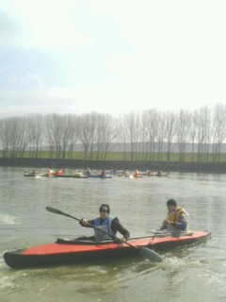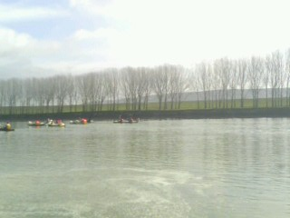

Alinierea la start. S T A R T !!!

Arbitru principal - arbitru de categorie republicana V.Mogildea.
Secretarul - L.Gubenco.

